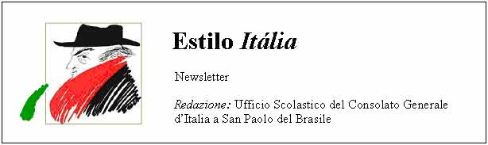
Quindicinale. N° 074 – Lunedì 1º dicembre 2008.
Estilo Itália promuove la conoscenza della lingua italiana nelle scuole del Brasile. Il suo logo è una famosa autocaricatura di Federico Fellini. Per ricevere la newsletter inviare un messaggio a dirdidattica.sanpaolo@esteri.it con oggetto Estilo Itália, indicando il nome completo e i recapiti. Per cancellarsi inviare un messaggio bianco con oggetto Remove. Per scaricare i numeri arretrati: http://www.povo.it/estiloitalia/. Per scaricare lo speciale con risorse didattiche gratuite, cliccare qui.

>>><><><><><><><><><><><<<
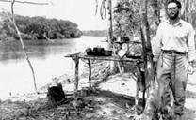 | PARIGI. Claude Lévi-Strauss ha compiuto cent’anni. Il suo principale merito è quello di avere applicato il metodo strutturale agli studi sociali. Docente all’Università di San Paolo dal 1935 al 1938, studiò le culture indigene del Mato Grosso e dell’Amazzonia. Girò anche dei cortometraggi, presentati in Italia nel 2006 al Festival “Il vento del cinema” di Procida. Fra i suoi testi più noti: Tristi Tropici e Il Pensiero Selvaggio. È sua la frase: “Più che dare risposte sensate, una mente scientifica formula domande sensate”.

>>><><><><><><><><><><><<<

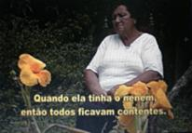 | RIO DO SUL. ”Quando nasceva un bambino erano tutti felici, come se fosse nato un agnello…” Così racconta Maria Helena in “Cuori oltremare”, DVD di Greice Sauer e Cleiton Baldo, in cui i fratelli Baldo commentano la storia della loro famiglia di emigrati trentini. Mérica Mérica… la dote delle ragazze era una macchina da cucire, un armadio e una vacca. Grandi e piccini ascoltavano i bollettini di guerra da sotto la finestra dell’orto di Serapião, l’unico di Rio do Sul a possedere una radio. Guerra… Cosa sarà-la ‘sta guera? Estilo Itália saluta con affetto gli amici di Rio do Sul, in queste ore difficili.

>>><><><><><><><><><><><<<
 | BELO HORIZONTE. il Convegno internazionale “Dialogo da Terra no planeta água” (26-28 novembre) ha discusso temi di grande importanza: l’acqua, il clima, le energie rinnovabili, la cooperazione Sud-Sud. In chiusura è stata divulgata la Carta de Minas Gerais”, con proposte concrete per ridurre lo spreco di risorse idriche. Hanno preso parte al Convegno Mikail Gorbaciov, ultimo segretario del PCUS e Nobel per la Pace nel 1990, il professor Mohan Munasinghe e l’ex vicepresidente USA Al Gore, entrambi Nobel per la Pace nel 2007.

>>><><><><><><><><><><><<<
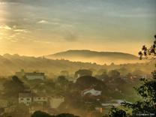 | PORTO ALEGRE. Dal 26 al 28 novembre, nella sede della Pontificia Universidade Católica, si è tenuto il primo Convegno di Italianistica nel Sud del Brasile, organizzato dal Consolato Generale d’Italia e da vari enti italobrasiliani con l’appoggio scientifico dell’Area di Italiano dell’Universidade Federal do Rio Grande do Sul. Tra gli obiettivi del convegno, la creazione di una rete di comunicazione e condivisione delle risorse, “nei diversi contesti dell’insegnamento dell’italiano in Brasile e all’estero in genere”. A sinistra, un panorama romantico di Porto Alegre in una foto di Croquezz.

>>><><><><><><><><><><><<<
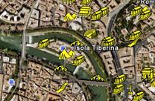 | NOVITÀ. Google Earth ha aggiunto da poco ai suoi servizi gratuiti il livello tematico “Roma antica”, con una raccolta di 6700 edifici ricostruiti nei minimi dettagli in 3D com’erano all’epoca dell’imperatore Costantino (320 d.C.). Joel Myers, uno dei responsabili del progetto, ha dichiarato: “I beni culturali continuano a vivere nel presente poiché sono parte della nostra identità. E’ nostro compito garantirne la conservazione e renderli quanto più accessibili, in modo da promuoverne la comprensione a livello globale”.

>>><><><><><><><><><><><<<
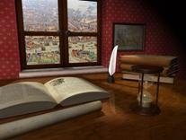 | ROMA. Venerdì 12 dicembre, presso il Museo di Palazzo Venezia, sarà presentato il DVD in quattro lingue: “Venezia e le sue lagune. Patrimonio dell’Umanità, dialogo di culture: quale futuro?”, edito dall’Associazione culturale Aliusmodi in collaborazione con esperti dell’Istituto Universitario di Architettura di Venezia (IUAV) e delle Università di Ca’ Foscari e Tor Vergata. Il prodotto, ideato da Cecilia Preziuso, membro della Commissione Nazionale Italiana per l’UNESCO e presidente di Aliusmodi, offre una visione di Venezia ispirata ai criteri UNESCO.

Estilo Itália nº 074. Newsletter quindicinale a cura dell'Ufficio Scolastico del Consolato Generale d'Italia a San Paolo del Brasile. Numeri arretrati: http://www.povo.it/estiloitalia/

